Dokumentacija

za

Sistem drustvene mreze  
CARSPOT

Verzija 1.0

Student: Vitkor Cvetanovic

Broj indeksa: 4421

Fakultet informacionih tehnologija

OAS Softversko inženjerstvo, 3. godina

Predmet: SE311 Projektovanje i arhitektura softvera

Školska 2022/23. godina

06.11.2022

Copyright © 2013 by Karl Wiegers and Seilevel. Permission is granted to use and modify this document

**Istorijat verzija dokumenta**

|  |  |  |  |
| --- | --- | --- | --- |
| **Ime** | **Datum** | **Razlog za promenu** | **Verzija** |
| Viktor Cvetanovic | 21.12.2022 |  | 1.0 |
|  |  |  |  |
|  |  |  |  |
|  |  |  |  |
|  |  |  |  |

**SADRŽAJ**

1. poslovni zahtevi 3

1.1. Pozadina 3

1.2. Funkcionalni zahtevi 4

1.3. Nefukcionalni zahtevi 4

2. ŠAblon softverske arhitekture 5

2.1. Šablon softverske arhitekture 5

3. STiLOVI Softverskih modula 5

3.1. Stil upotrebe 5

**4. STILOVI POVEZIVANJA SOFTVERSKIH KOMPONENATA.............................................6**

4.1.Servisno-orjentisani stil..........................................................................................................6

**5. STILOVI ALOKACIJE...................................................................................................................6**

5.1Stil razlaganja........................................................................................................................6

**6. KOMBINOVANI STIL....................................................................................................................7**

6.1Kombinovani stil.....................................................................................................................7

**7. SLUČAJEVI KORIŠĆENJA...........................................................................................................8**

7.1 Slučajevi korišćenja...............................................................................................................8

**8. DIJAGRAM STANJA....................................................................................................................8**

8.1 Dijagram stanja.....................................................................................................................9

**9. RAZVIJENI SERVISI....................................................................................................................10**

9.1 Razvijeni servisi...................................................................................................................10

**10. GOTOVE KOMPONENTE............................................................................................................11**

10.1 Gotove komponente.............................................................................................................11

**11. SEKVENCIJALNI DIJAGRAM.....................................................................................................12**

11.1 Sekvencijalni dijagrami.........................................................................................................14

**12. KLASNI DIJAGRAM....................................................................................................................15**

12.1 Klasni dijagram.....................................................................................................................15

# Poslovni zahtevi

Zahtevi poslovanja pružaju osnovu i referencu za razvoj svih detaljnih zahteva. Možete prikupiti poslovne zahteve od višeg rukovodstva kupca ili razvojne organizacije, izvršnog sponzora, vizionara projekta, upravljanja proizvodima, odeljenja za marketing ili drugih pojedinaca koji imaju jasan osećaj zašto se projekat preduzima i koja je krajnja vrednost koju će on imati pružati, kako preduzeću, tako i kupcima.

## Pozadina

Prozivod je namenjen svim ljubiteljima automobila kako bi pronasli sve potrebne informacije i podelili svoje. Ovaj proizvod ce sluziti kao drustvena mreza gde bi ljudi mogli da diskutuju o raznim temama vezanim za automobile i jedni drugima prenose znanje, time bi se ta zajednica ljudi edukovala zabavila i prosirila vidike. Automobili su glavna tema u muskom drustvu, zasto ne bi mogli konstantno da govore o tome.

Proizvodi kao sto su ovaj postoje ali nijedan od njih ne obradjuje ovu tematiku, naime ne postoji drustvena mreza za automobile. Trziste za ovakav proizvod je ogromno i primenljiv je gotovo svuda u svetu. Posto se radi o globalnom trzistu primena bi se razlikovala od regiona i zahteva trzista. Znajuci da se radi o ispitanom sistemu kao sto je drustvena mreza ne bi bilo potrebe istrazivati previse, vec bi koristili znanje dosadasnjih kompanija. Digitalizacija ovoga uvodi mogucnost da ljudi pre dodju do informacija.

## Funkcionalni zahtevi

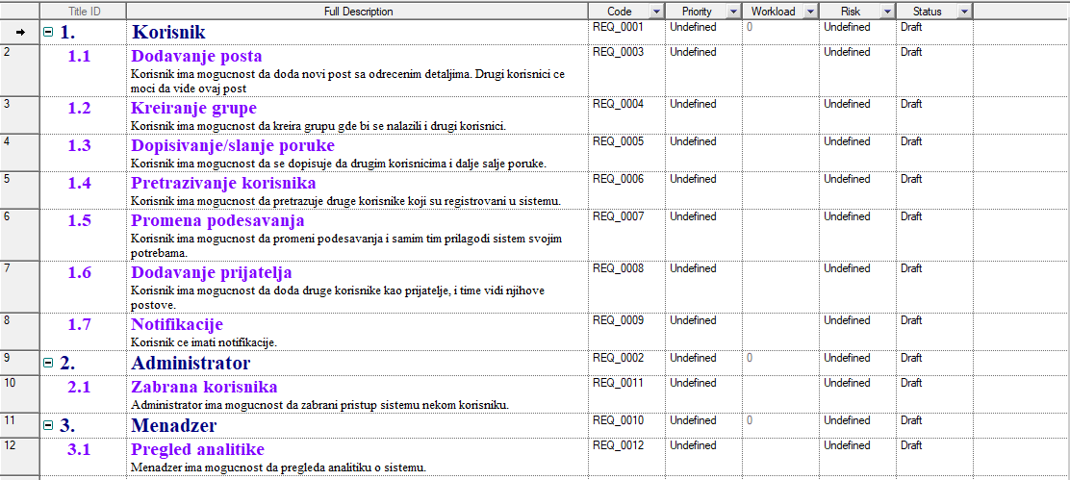

## Nefunkcionalni zahtevi

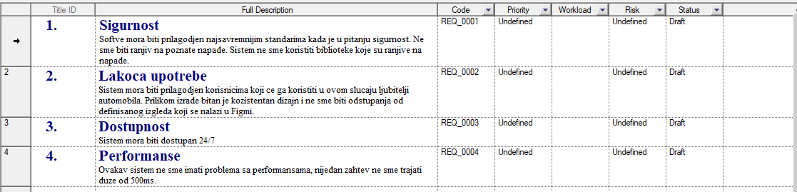

# Šablon softverske arhitekture

## Šablon softverske arhitekture

Šablon softverske arhitekture koji će se koristiti jeste stil modula. Moduli predstavljaju primarne elemente stila modula. Svaki modul sadrži određena svojstva koja su karakteristična i dodeljena samo tom modulu. Smatram da je ovaj stil najbolji jer se jasno može videti raspored celina u sistemu.

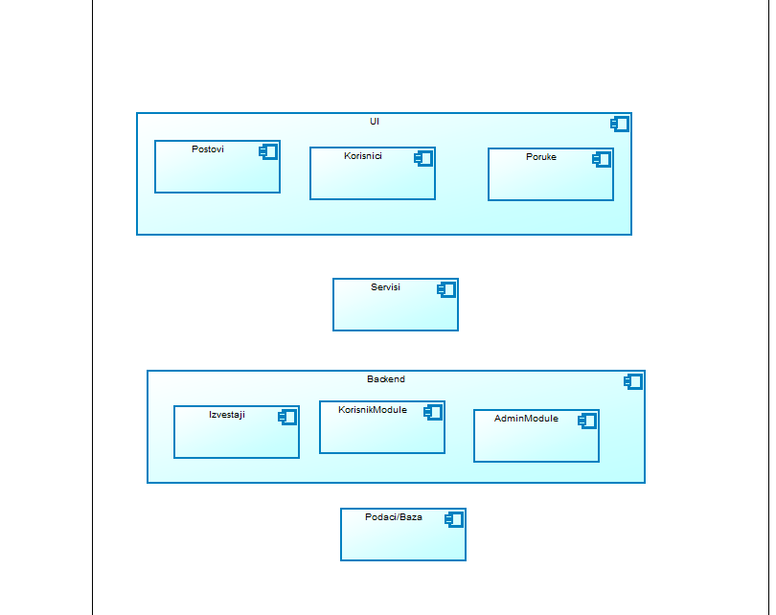

# Stilovi softverskih modula

## Stil upotrebe

Stilom upotrebe prikazuje se kako jedan modul koristi drugi modul unutar sistema. Moduli u ovom stilu koriste relaciju "zavisi od" pri čemu izvršavanje funkcije jednog modula zahteva izvršavanje funkcije drugog modula. Ovim stilom omogućavamo komunikaciju između modula u sistemu i lakše planiranje daljeg razvoja.

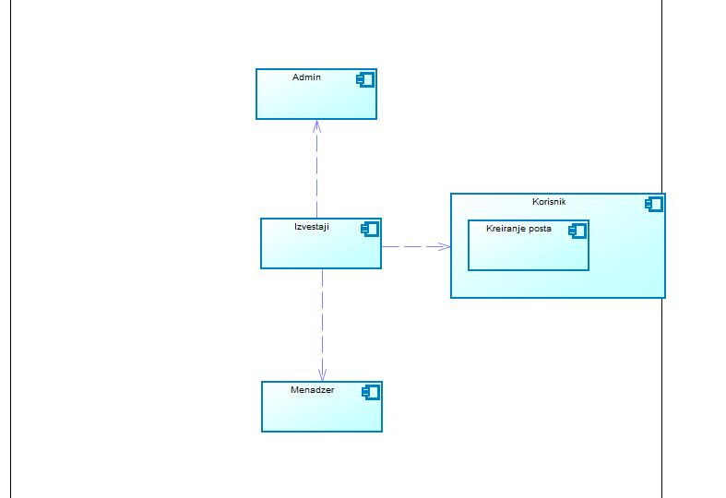

# Stilovi povezivanja softverskih komponenata

## Servisno-orjentisani stil

Odabrao sam servisno orjentisani stil zbog sposobnosti zajednočkog rada različitih sistema i njihove nezavisnosti. Web aplikacija komunicira sa serverom preko odgovarajućih REST servisa. U zavisnosti od podataka koje zahteva korisnik, aplikacije će pozivati odgovarajuće servise i prikupiti podatke. Prednosti ovog stila su lako održavanje, pouzdanost, skalabilnost, nezavisnost modula...

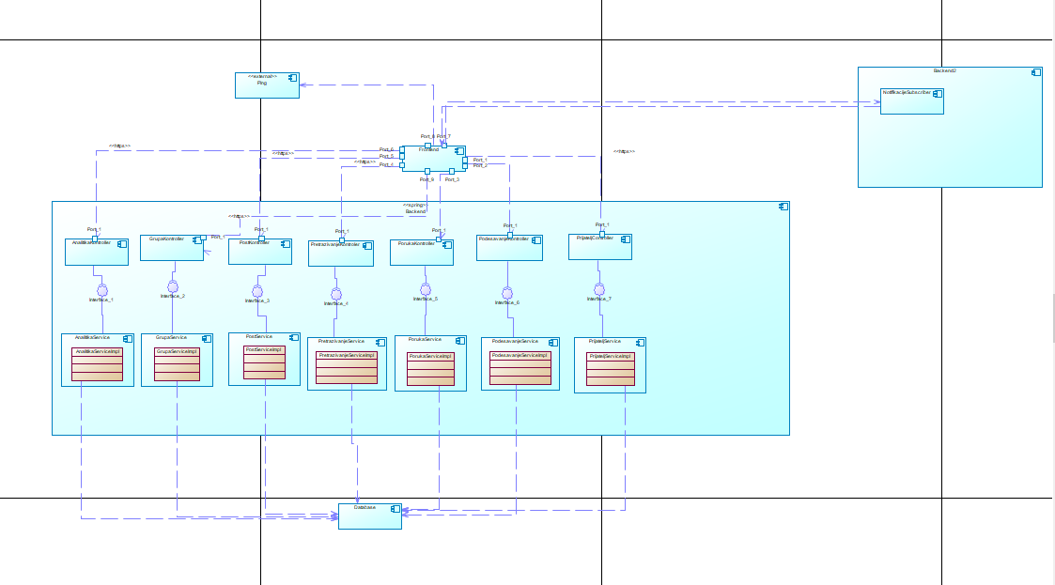

# Stilovi alokacije

5.1 Stil razlaganja

Odabrao sam stil razlaganja jer on najbolje opisuje osnovnu organizaciju aplikacije. Ovaj stil omogućava povezivanje komponenata unutar softverske arhitekture sa hardverom. Aplikacija će biti deploy-ovana na tri različita Linux servera gde će se nalaziti baza, backend i frontend delovi aplikacije. Aplikacija će biti podržana za web pretraživače.

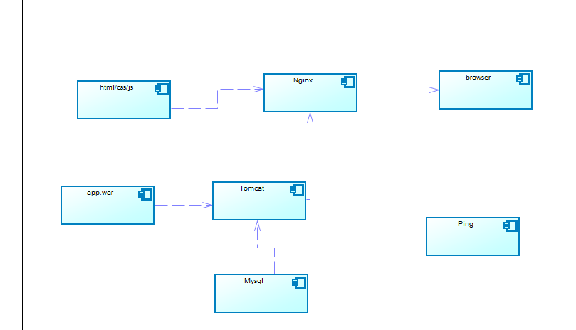

# Kombinovani stil

6.1 Kombinovani stil

Odabrao sam kombinaciju stila modula, servisno-orjentisanog stila i distribuiranog stila.

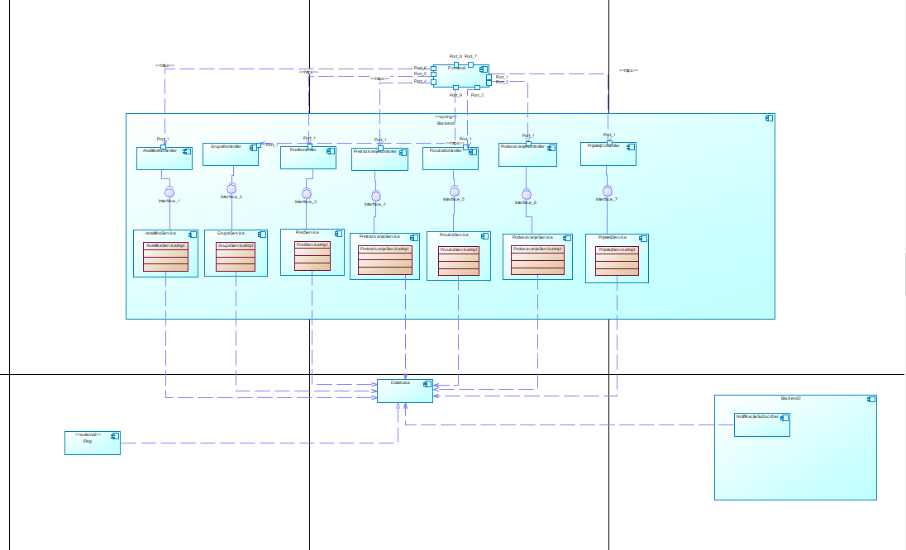

# Slučajevi korišćenja

7.1 Slučajevi korišćenja

Ovo su svi moguci slucajevi koriscenja.

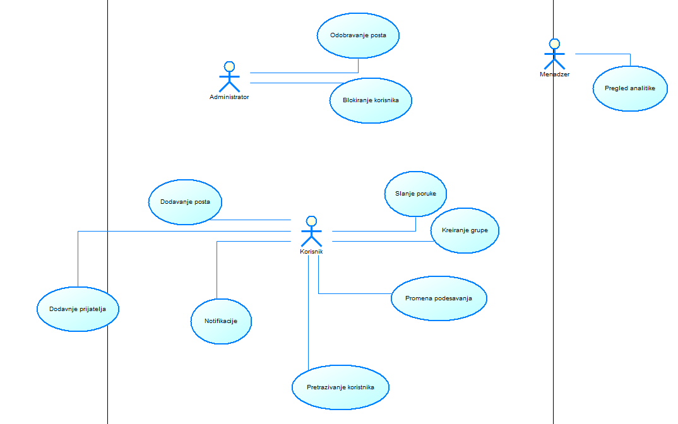

# Dijagram stanja

8.1 Dijagram stanja

1) Dijagram stanja za „Kreiranje posta“

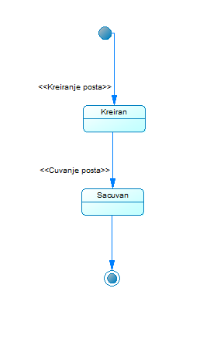

2) Dijagram stanja za „Odobravanje posta „

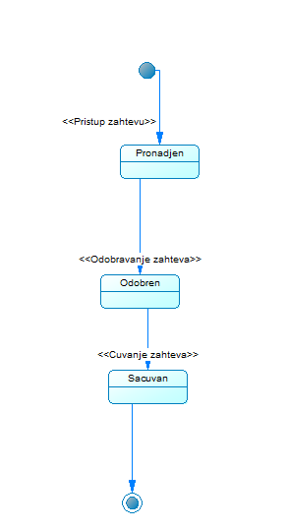

# Razvijeni servisi

9.1 Razvijeni servisi

Gotove servise koje bih koristio u sistemu zatvora jesu servisi za plaćanje, servisi za autentikaciju kao sto je Ping, servisi za pretragu, generisanje izvestaja i chatovanja.

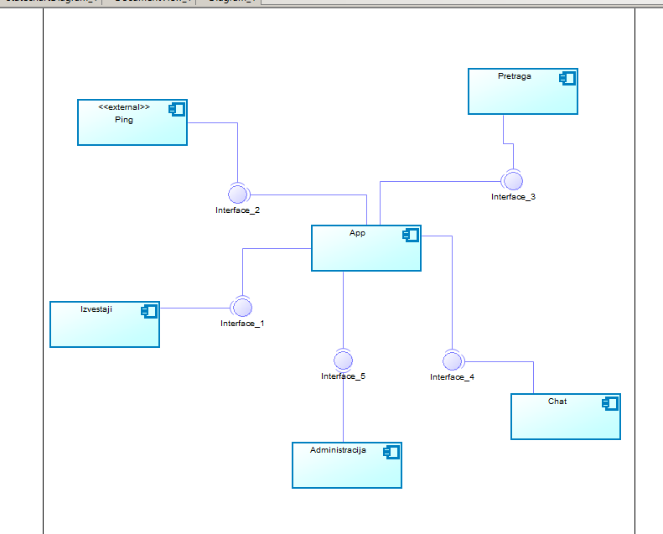

# Sekvencijalni dijagrami 11.1 Sekvencijalni dijagrami

1) Sekvencijalni dijagram „Kreiranje posta“

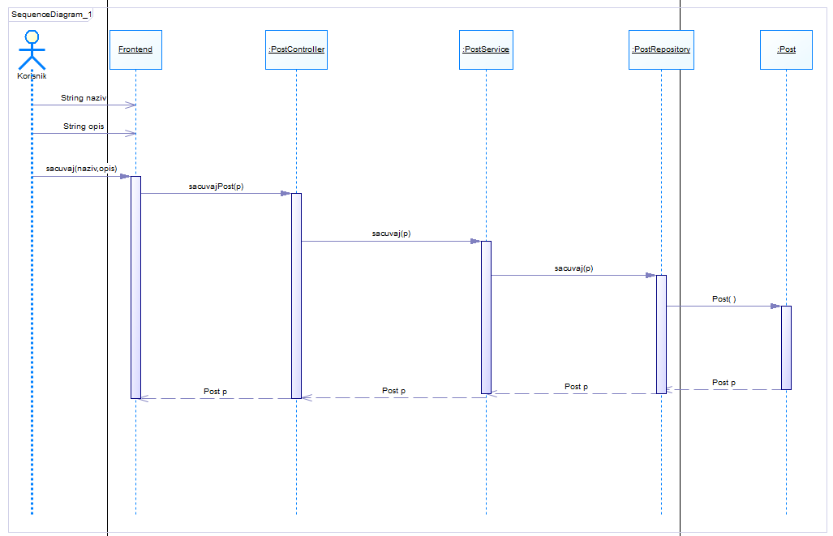

2) Sekvencijalni dijagram „Kreiranje posta“

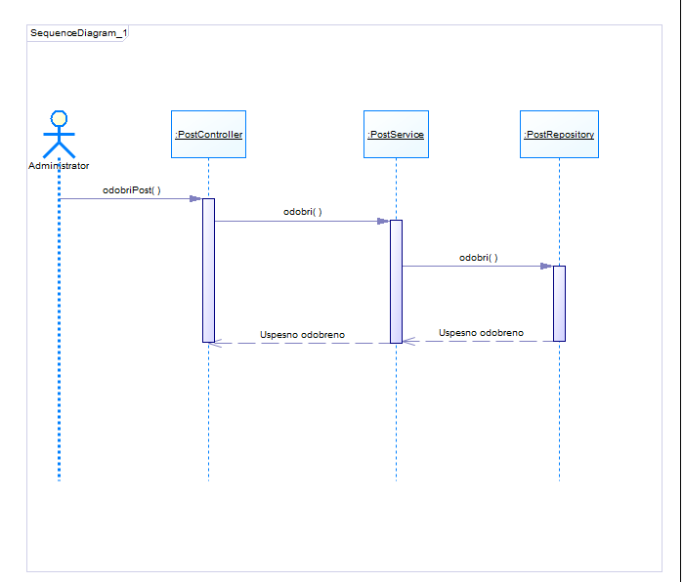

# Klasni dijagram

12.1 Klasni dijagram

